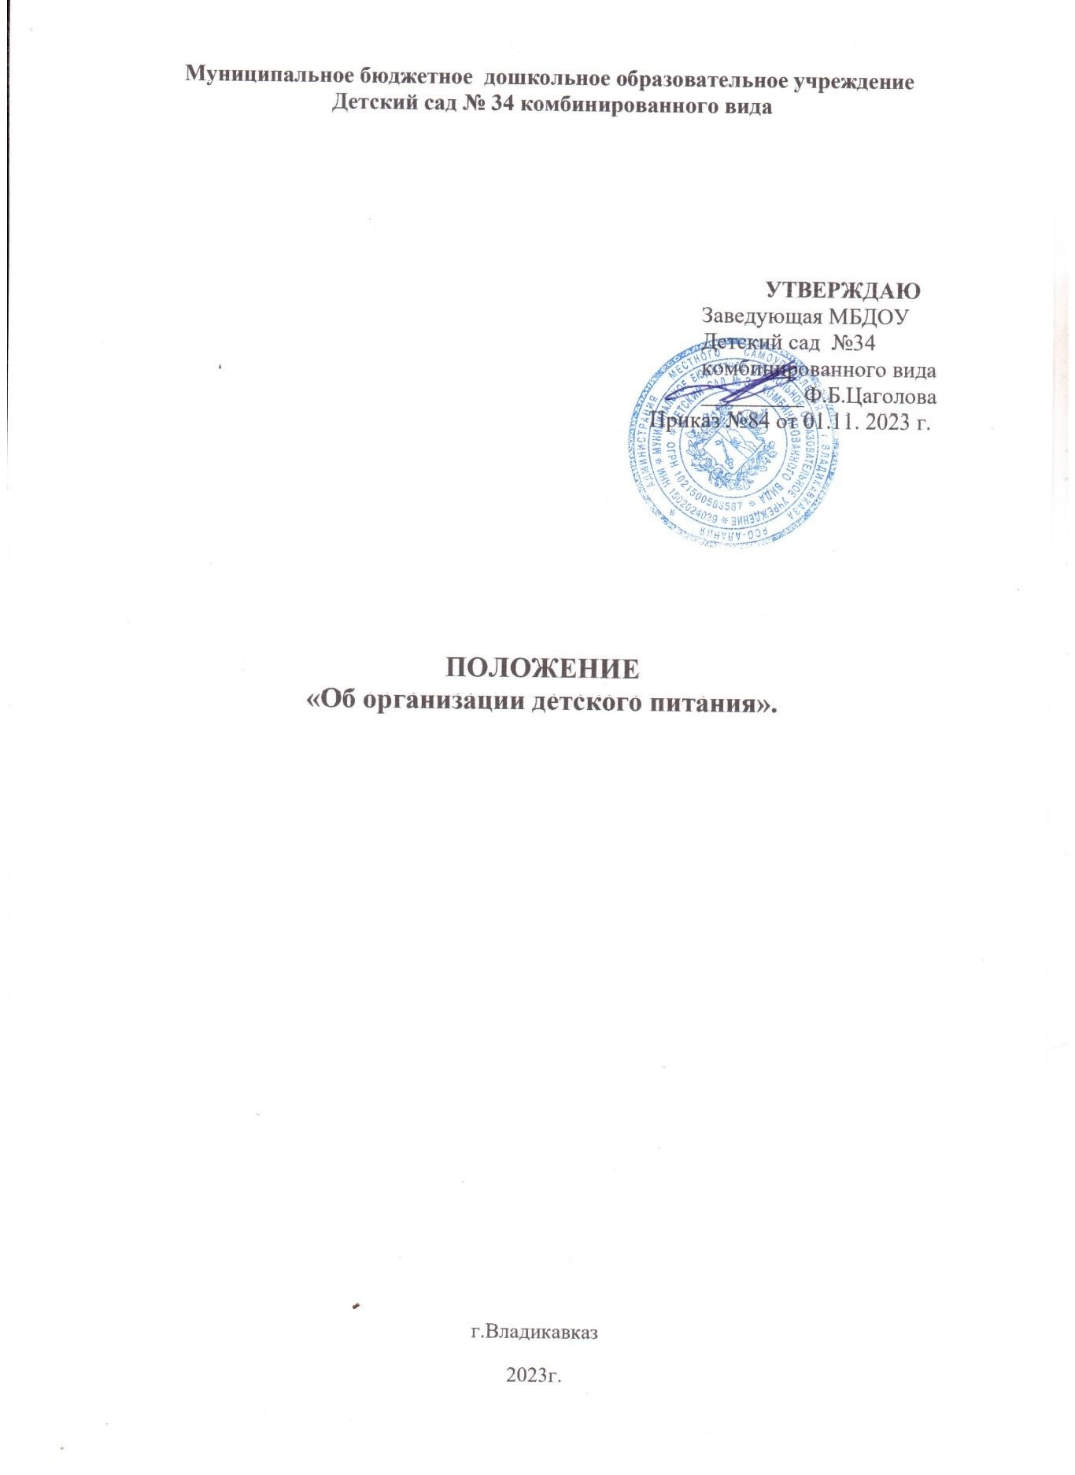

1. **Общее положение**.
   1. Настоящее Положение об организации питания обучающихся муниципального автономного дошкольного образовательного учреждения Детский сад № 34 комбинированного вида (далее – Положение) разработано в соответствии со статьями 37, 41, пунктом 7 статьи 79 Федерального закона от 29.12.2012 г. № 273-ФЗ «Об образовании в Российской Федерации», Федеральным законом от 30.03.1999 г. № 52ФЗ «О санитарно-эпидемиологическом благополучии населения», СанПиН 2.3/2.4.3590-20 «Санитарно-эпидемиологические требования к организации общественного питания населения», утвержденными постановлением главного санитарного врача от 27.10.2020 г. № 32, СП 2.4.3648-20 «Санитарноэпидемиологические требования к организациям воспитания и обучения, отдыха и оздоровления детей и молодежи», утвержденными постановлением главного санитарного врача от 28.09.2020 г. № 28, уставом муниципального бюджетного дошкольного образовательного учреждения Детский сад № 34 комбинированного вида (далее – детский сад).
   2. Положение устанавливает порядок организации питания обучающихся детского сада, определяет условия, общие организационные принципы, правила и требования к организации питания, а также устанавливает меры социальной поддержки.
   3. Действие настоящего Положения распространяется на всех обучающихся детского сада.
   4. Срок данного Положения не ограничен. Данное Положение действует до принятия нового.
2. **Организация питания на пищеблоке.** 
   1. Воспитанники ДОУ получают четырехразовое питание.
   2. Объем пищи и выход блюд должны строго соответствовать возрасту ребенка.
   3. Питание в ДОУ осуществляется в соответствии с примерным 10-дневным меню, разработанным на основе физиологических потребностей в пищевых веществах и норм питания детей дошкольного возраста, утвержденного заведующей ДОУ.
   4. На основе примерного 10-дневного меню, ежедневно, на следующий день составляется меню-требование и утверждается заведующей ДОУ.

2.5.Приготовление блюд осуществляется строго по утвержденным технологическим картам данного меню.

1. 6.Ответственность за организацию питания детей в детском саду возлагается на заведующую, шеф- повара и медсестру детского сада.
   1. Прием пищи проводится строго по графику утвержденному заведующей детским садом.
   2. Для детей в возрасте от 1,5 до 3 лет и от 3 до 7 лет меню – требование составляется отдельно. При этом учитываются:

* среднесуточный набор продуктов для каждой возрастной группы;
* объем блюд для этих групп;
* нормы физиологических потребностей;
* нормы потерь при холодной и тепловой обработки продуктов;
* выход готовых блюд;
* нормы взаимозаменяемости продуктов при приготовлении блюд;
* данные о химическом составе блюд;
* требования Роспотребнадзора в отношении запрещенных продуктов и блюд, использование которых может стать причиной возникновения желудочно-кишечного заболевания, отравления;
* сведениями о стоимости и наличии продуктов.
  1. Меню-требование подписывается поваром, принимающим продукты, кладовщицей, выдающей продукты, медсестрой, заведующей.
  2. Меню-требование утверждаются заведующей накануне предшествующего дня, указанного в меню.

* 1. Меню-требование является основным документом для приготовления пищи на пищеблоке.
  2. Вносить изменения в утвержденное меню-раскладку, без согласования с заведующей ДОУ, запрещается.

2.13.При необходимости внесения изменения в меню /несвоевременный завоз продуктов, недоброкачественность продукта/ в меню-раскладку вносятся изменения и заверяются подписью заведующей. Исправления в меню- раскладке не допускаются. Вместе с тем, если есть необходимость внесения исправления, вносится исправление с записью- «исправленному верить», подписью заведующей и печатью.

1. 14.Кладовщице и медсестре контролировать качество получаемых от поставщика продуктов с ведением журнала установленной формы.

-Ежедневно вести накопительную ведомость по выполнению натуральных норм питания детей.

-Анализировать выполнение натуральных норм питания подекадно, при необходимости, с последующей коррекцией.

-Ежемесячно анализировать качественный состав питания детей с подсчетом химического состава и калорийности потребленных продуктов.

-Ежедневно вести бракераж готовой продукции пищеблока с соответствующей записью в журнале установленной формы и подписями членов бракеражной комиссии в составе: заведующей и повара, старшего воспитателя.

* 1. Для обеспечения преемственности питания, родителей (законных представителей) информируют об ассортименте питания ребенка, вывешивая

меню в специально отведенное для этого месте. Меню заверяется заведующей детским садом.

* 1. Ежедневно воспитателем ведется учет питающихся детей с занесением данных в Журнал посещения детей детского сада.
  2. Ответственные за закладку основных продуктов в котел, обязаны присутствовать при этом и проверять блюда на выходе.
  3. Объем приготовленной пиши должен соответствовать количеству детей и объему разовых порций.
  4. Выдавать готовую пищу детям следует только с разрешения комиссии, после снятия им пробы и записи в бракеражном журнале результатов оценки готовых блюд.

При этом в журнале отмечается результат пробы каждого блюда.

* 1. Шеф- повару, отвечающему за организацию питания в детском саду:
* разрешается работать только по утвержденному и правильно оформленному менютребованию;
* за своевременность доставки продуктов, точность веса, количество и ассортимент получаемых продуктов несут ответственность заведующая детского сада и представитель поставщика;
* обнаруженные некачественные продукты, их непоставка или недостача оформляются актом, который подписывает комиссия по списанию продуктов питания из работников детского сада и представитель поставщика;
* получение продуктов в кладовую, их соответствующее хранение и выдачу производит материально-ответственное лицо – заведующий по хозяйственной части детского сада; - выдачу продуктов со склада в пищеблок производить в соответствии с утвержденным заведующим меню-требованием не позднее 15.00 часов предшествующего дня, указанного в нем.
  1. В целях организации контроля за приготовлением пищи создать бракеражную комиссию по контролю за организацией питания в составе 3 человек.
  2. Шеф-повару строго следить за соблюдением технологии приготовления блюд.

Закладку необходимых продуктов производить по графику:

7.30 – мясо (говядина, курица)

8.00 - масло в кашу, сахар для завтрака;

8.30 - куры I-е блюдо;

10.00 – тесто для выпечки, продукты для запуска;

10.00-11.00 – продукты в 1-е блюдо (овощи, крупы); 11.20 – масло во 2-е блюдо, сахар в 3-е блюдо; – продукты для полдника.

Поварам производить закладку продуктов в присутствии членов комиссии.

* 1. Кладовщице ежемесячно проводить выверку остатков продуктов питания с главным бухгалтером.
  2. На пищеблоке необходимо иметь:
* инструкции по охране труда и технике безопасности, должностные инструкции, инструкции по соблюдению санитарно-противоэпидемического режима;
* картотеку технологий приготовления блюд;
* график закладки продуктов;
* график выдачи готовых блюд;
* контрольное блюдо;
* суточную пробу всех приготовленных блюд в объеме порции за 48 часов; - вымеренную посуду с указанием объёмов; - медицинскую аптечку.

2.25. Работникам пищеблока запрещается раздеваться и хранить личные вещи на рабочем месте.

1. **Организация питания детей в группах.**

3.1. Работа по организации питания детей в группах осуществляется под руководством воспитателя и заключается:

* в создании безопасных условий при подготовке и во время приема пищи;
* в формировании культурно-гигиенических навыков во время приема пищи детьми.
  1. Получение пищи на группу осуществляется строго по графику, утвержденному заведующей ДОУ.
  2. Привлекать детей к получению пищи с пищеблока категорически запрещается.
  3. Перед раздачей пищи детям, помощник воспитателя обязан:
* промыть столы горячей водой с мылом;
* тщательно вымыть руки;
* надеть специальную одежду для получения и раздачи пищи;
* проветрить помещение;
* сервировать столы в соответствии с приемом пищи.
  1. К сервировке столов могут привлекаться дети с 3 лет.
  2. С целью формирования трудовых навыков и воспитания самостоятельности во время дежурства по столовой воспитателю необходимо сочетать работу дежурных и каждого ребенка (например: салфетницы собирают дежурные, а тарелки за собой убирают дети).
  3. Во время раздачи пищи категорически запрещается нахождение детей в обеденной зоне.
  4. Подача блюд и прием пищи в обед осуществляется в следующем порядке:
* во время сервировки столов на столы ставятся хлебные тарелки с хлебом; - разливают III блюдо;
* в салатницы, согласно меню, раскладывают салат (порционные овощи);
* подается первое блюдо;
* дети рассаживаются за столы;
* дети приступают к приему первого блюда;
* по окончании, помощник воспитателя убирает со столов тарелки из-под первого;
* подается второе блюдо;
* прием пищи заканчивается приемом третьего блюда.

3.9. В группах раннего возраста детей, у которых не сформирован навык самостоятельного приема пищи, докармливают.

1. **Порядок учета питания, поступления и контроля денежных средств на продукты питания.**

4.1. К началу учебного года заведующей ДОУ издается приказ о назначении ответственного за питание, определяются его функциональные обязанности.

1. 2.Медсестра осуществляет учет питающихся детей в Журнале посещения детей, который должен быть прошнурован, пронумерован, скреплен печатью и подписью заведующей.

* 1. Ежедневно медсестра составляет меню-раскладку на следующий день. Меню составляется на основании списков присутствующих детей, которые ежедневно, с 8.00 до 9.00 утра, подают педагоги.
  2. На следующий день, в 8.00 воспитатели подают сведения о фактическом присутствии воспитанников в группах ответственному за питание, который оформляет заявку и передает ее на пищеблок.
  3. В случае снижения или увеличения численности детей, оформляется дополнительная документация, а продукты добираются или возвращаются в кладовую. 4.6. С последующим приемом пищи /обед, полдник/ дети, отсутствующие в учреждении, снимаются с питания.
  4. Учет продуктов ведется в накопительной ведомости. Записи в ведомости производятся на основании первичных документов в количественном и суммовом выражении. В конце месяца в ведомости подсчитываются итоги.
  5. Начисление оплаты за питание производится бухгалтерией образовательного учреждения на основании табеля посещаемости, которые заполняет воспитатель и сдает в последний день месяца, не позднее 18 часов. Число д/дней по табелю посещаемости должно строго соответствовать числу детей, состоящих на питании в меню-требовании. Бухгалтерия, сверяя данные, осуществляет контроль рационального расходования бюджетных средств.

|  |  |  |
| --- | --- | --- |
| ДОКУМЕНТ ПОДПИСАН ЭЛЕКТРОННОЙ ПОДПИСЬЮ    **МУНИЦИПАЛЬНОЕ БЮДЖЕТНОЕ ДОШКОЛЬНОЕ ОБРАЗОВАТЕЛЬНОЕ**  **УЧРЕЖДЕНИЕ ДЕТСКИЙ САД №34 КОМБИНИРОВАННОГО ВИДА,** Цаголова Фатима Батразовна, ЗАВЕДУЮЩИЙ | **25.11.24** 13:00  (MSK) | Сертификат 6B8EDC4E7FF3ADFFFAD8F843CB34E8F0 |